**GSM模块 FAQ**

**目前2G产品的计划&状态**

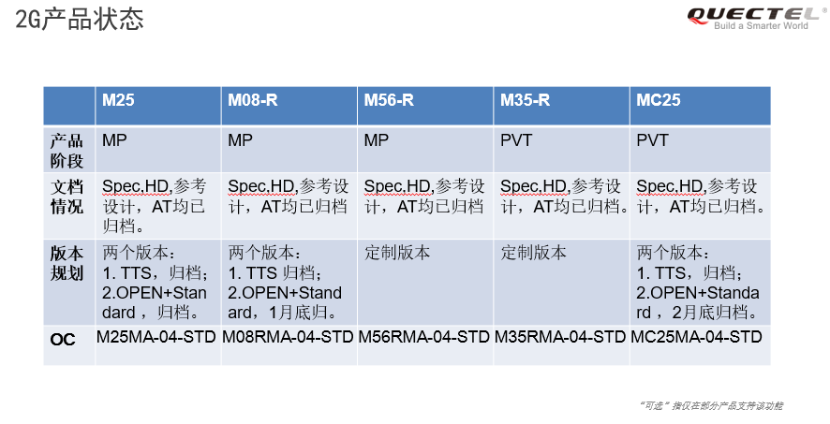

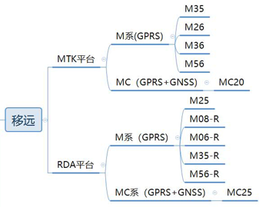

1. **MTK平台（M26FA/FB、MC20、M35）**

M26FA(MT6261)和FB区别在于PA的差异，FB为降成本方案。

支持蓝牙

1、软件相关

1.1、流控

假若一次数据或传真呼叫过程中，发送端的数据发送速度大于接收端的数据接收速度，若接收缓存接近满时，接收端应该有方法将发送端暂停发送，直到它的数据传输速度重新赶上发送端数据发送速度或有缓存可使用，这就是流控。M26支持硬件和软件流控，默认关闭。

软件流控发送不同的字符去暂停（XOFF，十进制 19）和恢复（XON，十进制 17）数据流。它适用于仅仅有三根线的串口通信。

AT+IFC=1,1打开软件流控，掉电不保存，可以用AT&W保存到用户配置表中。

**1.2、AT指令相关**

AT&F:将AT命令恢复成出厂设备，GPRS相关的指令除外。

AT&V:显示当前所有指令的配置信息。

AT&W：保存用户配置参数，重启生效，可以通过AT&F来恢复。

AT+CFUN=4 飞行模式，注不上网络，可以读取SIM卡。

AT+CFUN=0 最小功能模式，注不上网络，读不到SIM卡。

AT+QPOWD=1 关机命令（0立即关机，1正常关机）。

AT+CSCS 选择字符集,如信息出现乱码有可能是字符集（编码）选择错误。

AT+ICF 设置串口校验位停止位等

AT+CMUX 多路复用是在一条物理串行接口上实现多个数据链路连接（DLC），使得可以同时在一条串行接口上存在多个会话，比如语音、FAX、数据、SMS、GPRS、USSD等

AT+QEAUART 开启双串口，AUX(UART3)

|  |
| --- |
| UART3 不能使用数传和文件上传/下载相关命令，例如 TCP, FTP, HTTP, SMTP, PPP 和 FILE 等 |

AT+CPAS 模块活动状态0准备、2未知、3振铃、4呼叫进行中。

AT+QNSTATUS查询GSM网络状态。

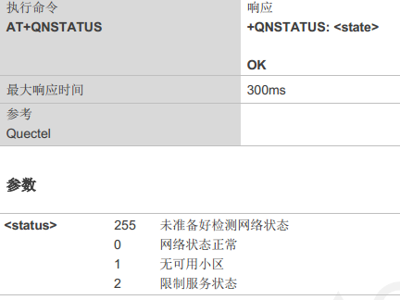

查询运营商以及PLMN: AT+QSPN=1

**1.3、短信&彩信功能相关**

移远通信 M26 模块自固件版本 M26FAR03A06_TTS 和 M26FBR03A05-TTS 及其后版本开始删除彩信功能。

**1.4、固件版本相关**

TTS版本（文字转语音text turn sound），将输入的文字转换成语音播放出来。

**1.5、模块升级相关**

**2、硬件相关**

**2.1、SIM卡相关**

M26支持硬件检测SIM卡，DTR引脚作为SIM卡检测引脚，当插入SIM卡时DTR为低，拔出SIM卡，DTR为高。以上检测可以用命令开启和关闭（AT+QSIMDET）。也可以通过指令去查询SIM卡的状态（AT+QSIMSTAT）。

SIM卡的工作电压可以通过命令来配置（AT+QSIMVOL）可以分配1.8V和3V以及自动选择（默认）。

**2.2、关键引脚**

**2.2.1、Powerkey**

长按开机、长按关机。电压3.1V高

**2.2.2、RST**

没有单独的复位引脚，直接通过开机键，长按关机再开机。

**2.2.3、VDD_EXT**

2.8V对外输出，最大20mA电流，使用则增加旁路电容（2.2uF~4.7uF）。

**2.2.4、串口**

串口电压域最大2.1（VDD_EXT X0.75）-3.0V（VDD_EXT+0.2）

**2.2.5、Vbat&低压报警**

1、模块供电电压3.3-4.6V，推荐电压4.0V。且供电电流不小于2A，电压跌落不大于400mv。

2、模块低压报警

当模块的供电电压低于3.5V时，会有URC上报（UNDER_VOLTAGE WARNING），提醒电压低。

当电压低于3.3V的时候，模块会上报（UNDER_VOLTAGE POWER DOWN），然后关机，任何AT命令得不到响应。

**2.2.6、netlight 网络灯**

**2.3、低功耗相关**

1、AT+CFUN=0,进入低功耗模式。

2、AT+QSCLK=1 并且 DTR 引脚拉高可以使模块切换到睡眠模式。

**3、协议相关**

**3.1、TCP协议**

**1、透传与非透传**

进入透传模式后发送认识指令都会被当成数据进行发送，发送+++，且不要加回车换行，可以推出透传模式，推出透传模式的时候会返回OK。

透传与非透传模式的配置要在TCP没有建立连接的情况下配置（AT+QIMODE=1透传模式）。

4、平台相关

5、网络&log相关

**二、RDA平台（M25、M08-R、M35、M56-R、MC25）**

RDA（8955L）平台的模块主要是为了降成本。不支持蓝牙

M25与M08-R只是封装上的区别，（M08-R是为了匹配广和通模块的）。

M56-R支持**摄像头扫码、LCD功能**。

MC25支持GNSS定位功能。

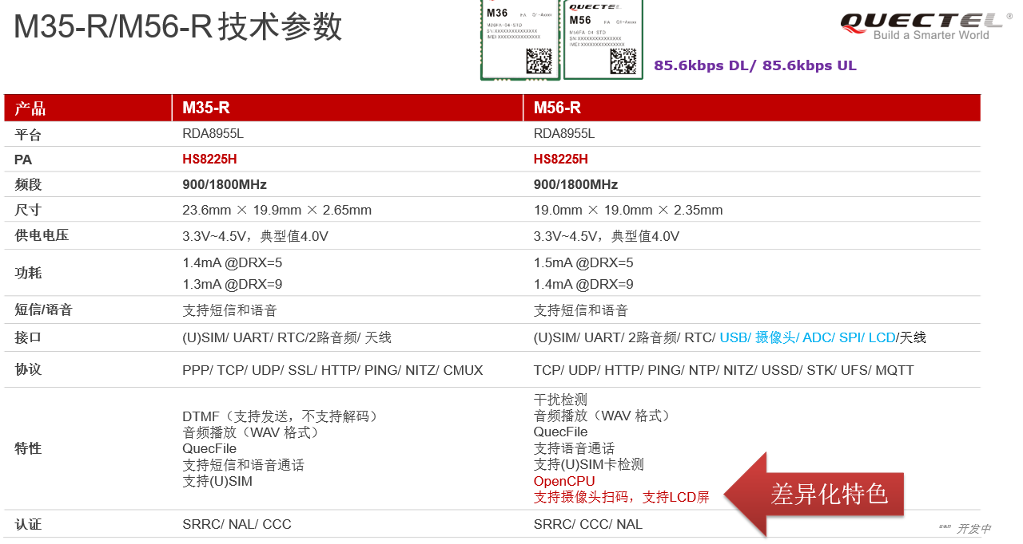

1、软件相关

2、硬件相关

3、协议相关

4、平台相关

1. 不常用的指令解释

AT+CFUN=5 工厂模式，一般用作校准用的。

**三、MC系列（组合GNSS+BT）**

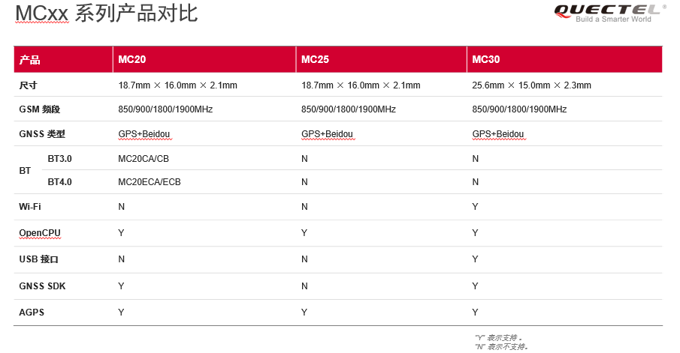

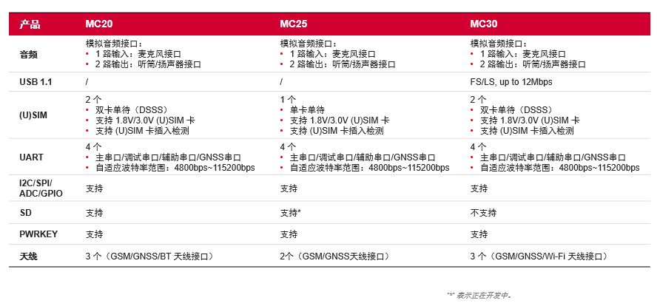

**四、其他**

**4.1、国内对手2G模块平台&型号分布**

